تمرين. تحديد المخاطر في مكان العمل

ملاحظة للمعلم
عند تطبيق هذا التمرين، أطلب من المتدربين أن يعملوا ضمن مجموعات صغيرة مكونة من متدربين اثنين أو ثلاثة. قدم العديد من الرسوم الموجودة مع النص إلى كل مجموعة. تحتاج أيضاً إلى لوح قلاب (أو قطع كبيرة من الورق الذي يمكن لصقه على الجدران) ووسائل وسم (تعليم) ، أو سبورة وطباشير.‏

تعليمات ‏
تـُظْهـِر الرسوم أدناه أماكن مختلفة، حيث يمكن أن تتواجد هناك مجموعة من المخاطر. أطلب من المتدربين أن ينظروا في الرسوم ويحددوا أنواع المشاكل التي يمكن أن تتواجد في كل مكان عمل. دَوّن إجابات المتدربين لكل مكان عمل على اللوح القلاب أو السبورة . تتضمن الصفحات القادمة بعض المخاطر الكبرى المرتبطة بكل من هذه الأعمال .
عندما تنتهي من مناقشة الأعمال التي تظهر في الرسوم، ناقش المخاطر المتواجدة في مكان عمل المتدربين. ينبغي أن يناقِش المتدربون الأسئلة الموجودة في قسم «في مكان عملك» الوارد أدناه.‏

ناقش المخاطر التي يمكن أن تكون مرتبطة مع هذه الأعمال
- عامل لحام- قد يصاب عامل اللحام بالحروق بسبب الشرر، كما أن هناك خطر نشوب الحريق. هناك مشكلة الضوء الشديد الذي يمكن أن يسبب أذية مستديمة في العين، بالإضافة إلى الدخان المنطلق من العملية الذي يمكن أن يؤذي الرئتين.
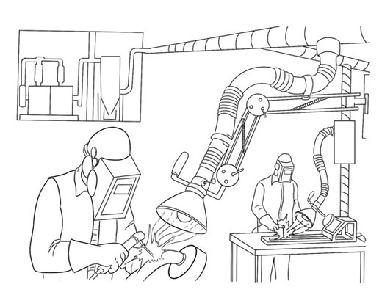
- عامل تصليح الآلات (ميكانيكي) - بسبب الطبيعة الدقيقة لواجبات عامل تصليح الآلات، فإنه من الممكن أن تحدث مشاكل تتعلق بالسلامة ناجمة عن الجروح والسقوط .... الخ، والتعرض للمخاطر الكيميائية: الزيوت والمذيبات والأسبست والدخان المنبعث. أيضاً، قد تحدث لدى عمال تصليح الآلات مشاكل عضلية هيكلية وفي الظهر ناجمة عن رفع الأجزاء الثقيلة، أو عن اتخاذ وضعية الانحناء لفترات طويلة من الزمن .
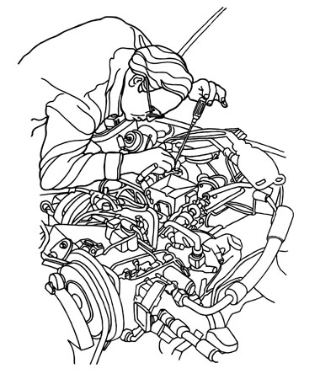
- عامل مرفأ- تعتمد المخاطر كثيراً على طبيعة العمل، والحمولة بشكل خاص. غالباً لا يعلم عمال المرافئ بمدى خطورة الحمولة؛ قد يكون هناك إشارة على القسم الجانبي من الصندوق أو البرميل تشير إلى الخطر، لكن قد لا تكون المعلومات مكتوبة بلغة العمال، أو قد تُكْتَب بكلمات لا يفهمها معظم العمال. إن حالة الحمولة هامة أيضاً؛ كالبراميل التي يحدث منها التسرب، أو الأكياس الممزقة، حيث من الممكن أن تشكل خطورة على العمال. تشتمل الأخطار الأخرى على السقوط؛ والمشاكل العضلية والهيكلية، وفي الظهر؛ بالإضافة إلى الاصطدام بالمَرْكَبات التي تسير بسرعة، كالرافعات الشوكية وشاحنات التفريغ.‏
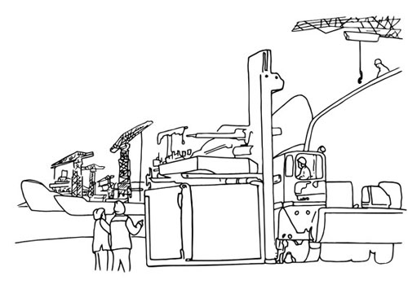
- عامل نسيج – يواجه عامل النسيج مجموعة من المشاكل. في البداية هناك مشكلة تتعلق بالسلامة بسبب وجوده في حيز فيه الكثير من الآلات التي غالباً ما لا تكون مُجَهَّزَة بوسائل الحماية، بالإضافة إلى خطر نشوب الحريق بسبب وجود كميات كبيرة من المادة القابلة للاشتعال في مكان العمل. كما أن هناك مخاطر الضجيج والاهتزاز، وكذلك يتم التعرض للغبار الذي يمكن أن يؤثر على الرئتين بشكل جسيم. قد يؤدي التعرض لغبار القطن إلى حدوث مرض مهني يعرف بالسُحار القطني.‏
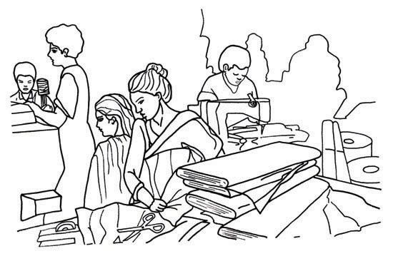
- سائق جرار – إن أحد أهم المشاكل الجسيمة هو أن الجرارات غالباً ما تنقلب نحو الخلف؛ وإذا لم يتوافر في الجرار قمرة للسلامة، فإن السائق قد يتهشم بسهولة. تشتمل المشاكل الأخرى على الضجيج، والاهتزاز، والتعرض لمبيدات الأعشاب الكيميائية أثناء رشها باستخدام الجرار.
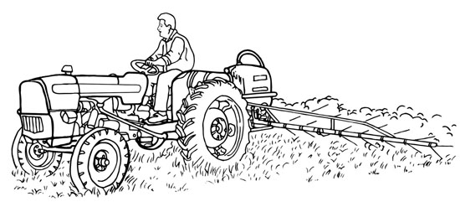
- عامل زراعي – أثناء رش المحاصيل، قد يتعرض العامل للمواد الكيميائية الخطرة الموجودة في المادة التي تُرَشّ. لا يزال يُسْتَعْمل في الكثير في البلدان النامية العديد من مبيدات الآفات (الهوام) ومبيدات الأعشاب التي حُظِّر استعمالها في الكثير من البلدان بسبب تأثيراتها السامة. إذا ما تمت عملية الرش في يوم عاصف، فإن محتويات سائل الرش قد تُسْتَنْشَق إلى داخل الرئتين أثناء التنفس؛ وقد تتوضع على الجلد أثناء تطايرها مع الرياح، حيث تسبب أذية هناك. أيضاً، قد تُمْتَص من خلال الجلد إلى داخل الجسم.
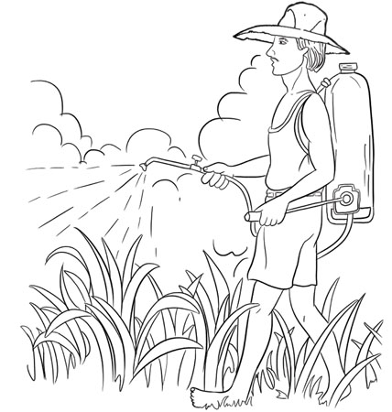
- عامل تجميع الأجزاء الدقيقة (الصناعات الإلكترونية) – قد يشكو عامل تجميع الأجزاء الدقيقة من مشاكل في العين بسبب قصر المسافة بين العين والأجزاء الدقيقة التي يعمل بها بإضاءة ضعيفة. أيضاً قد يشكو العامل من مشاكل عضلية هيكلية وفي الظهر بسبب الجلوس غير الملائم لفترات طويلة من الزمن. وبالنسبة لبعض العمال، هناك أخطار دخان اللحام أو تناثر «قطيرات» سبيكة اللحام إلى العين عندما يتم قطع الأجزاء غير المرغوبة من سبيكة اللحام بواسطة الزَرَدِيَّة.‏
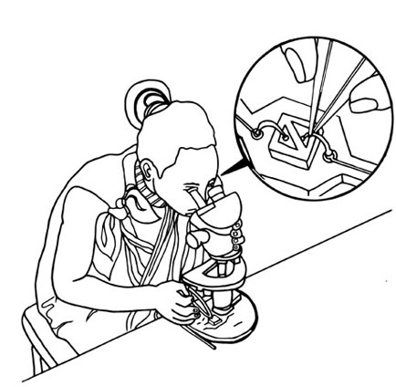
- عامل مكتب – قد يعتقد الكثير من الناس أن عمال المكاتب لا يعانون من أية مشاكل تتعلق بالسلامة والصحة؛ بالطبع، إن ذلك بعيد عن الحقيقة. تُعْتَبر الشدة (الكرب) أحد أكثر الشكاوى شيوعاً، بالإضافة إلى التعرض للمخاطر الكيميائية الناجمة عن آلات المكتب كأجهزة النسخ الضوئي. أيضاً، قد تنجم المشاكل عن الإضاءة الضعيفة، والضجيج، وسوء تصميم الكراسي الاعتيادية والكراسي غير المجهزة بمسند وذراعين.‏
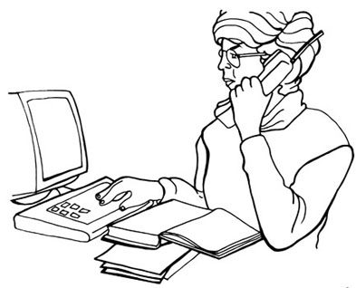
- عامل بناء – يواجه عمال البناء مجموعة من المخاطر؛ لاسيما المشاكل المتعلقة بالسلامة كالسقوط على الأرض والانزلاق والتعثر والجروح وسقوط الأشياء. أيضاً، هناك أخطار تنجم عن العمل في المناطق المرتفعة بدون استعمال معدات سلامة كافية، وعن المشاكل العضلية الهيكلية الناجمة عن رفع الأحمال الثقيلة، بالإضافة إلى المخاطر المرتبطة بالتعرض للآلات الصاخبة.
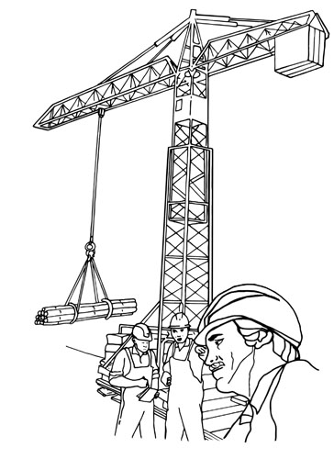
- عامل منجم – لقد عُرِفَت جيداً مخاطر العمل في المناجم، حيث تشتمل على أخطار الغبار والحريق والانفجار والصعق الكهربائي، بالإضافة إلى المخاطر المرتبطة بالاهتزاز ودرجات الحرارة الشديدة والضجيج والانزلاق والسقوط... الخ.
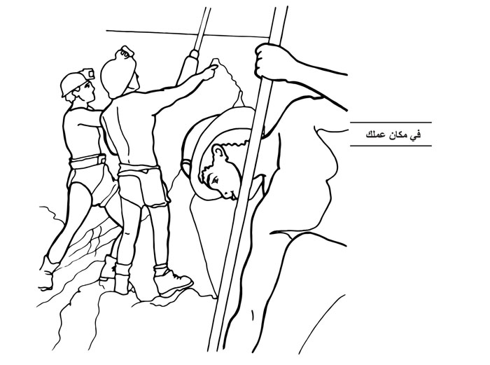

ملاحظة للمعلم
الآن وبعد هذا التمرين، فقد بدأ المتدربون بالتفكير ملياً بالمخاطر في أماكن العمل المختلفة؛ اطلب من المتدربين أن يفكروا ملياً ويناقشوا مخاطر مكان عملهم. ينبغي أن يُجيب المتدربون على الأسئلة التالية، وذلك بما يتعلق بأماكن عملهم:
(1) صِف العمل الذي تقوم به.
(2) ما هي المخاطر الموجودة في مكان عملك؟
(3) هل هناك ظروف أخرى في العمل يُشْتبَه بها بأنها قد تكون خطرة لكنك لست على يقين بذلك؟

